Universite De Technologie D ‘haiti

UNITECH

Sciences Informatiques

Niveau III

CyberSecurite

Virtulisation sur Lunix

Preparer par : Sebastien CELENT

Prof : Ismael SAINT AMOUR

Date : le 13 /02 /2024

Introduction
Dans le cadre de ce travail dirigé, j ‘ ai éalisé une série d'opérations sur Kali Linux afin de mieux comprendre l'utilisation d'une machine virtuelle, la gestion des fichiers et dossiers, ainsi que l'analyse d'un réseau. Ce rapport présente les différentes étapes effectuées, les commandes utilisées et les résultats obtenus.
L'objectif principal est d'explorer les fonctionnalités essentielles de Kali Linux, notamment la virtualisation, la manipulation de fichiers, les scans réseau avec nmap, la gestion des permissions et l'utilisation de commandes avancées dans le terminal.
Ce document détaille ainsi :
- La mise en place et la gestion d’une structure de fichiers,
- L’analyse réseau et la gestion des processus,
- La manipulation des permissions et l’exploitation de certaines commandes essentielles.
Enfin, je conclue par une réflexion sur les compétences acquises et l’importance de ces manipulations dans un contexte de cybersécurité.

Creation du Depot Cybersec sur Github
Afin de conserver et partager mon travail, j ai créé un dépôt GitHub où j ai ajouté la structure de dossiers Cybersec. Cette approche permet de versionner les fichiers et d’assurer un accès facile depuis n’importe quel environnement.
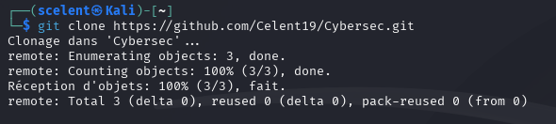

Creation des sous dossier scan / logs / scripts

Ajout du fichier notes.txt dans le dossier scan et logs

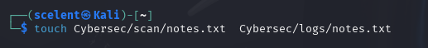

Ajout du contenu dans les fichiers textes notes.txt

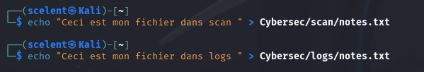

Affichage des contenu des fichiers.

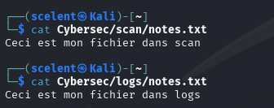

Copie du fichier notes.txt dans le sous-dossier scripts .

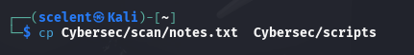

Vérification pour voir si le fichiers a été copié.

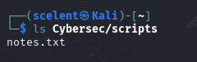

Déplacement du fichier notes.txt dans le sous-dossier scan .

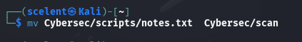

Supprimez le fichier (notes.txt)dans le sous-dossier scripts .

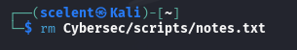

vérifier si le fichiers a été supprimé.

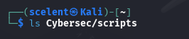

Supprimez les sous-dossiers : scan , logs , scripts

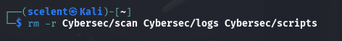

vérifier si les sous-dossiers ont été supprimés.

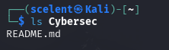

Le fichier README.md qui est dans le dossier Cybersec est écrit en Markdown (.md), un format permettant de structurer le texte avec des titres, des listes et des liens. Il est particulièrement utile sur GitHub, car il s’affiche automatiquement sur la page principale du dépôt.

Dans cette partie du travail, j’ai créé une structure de dossiers et manipulé plusieurs fichiers sous Kali Linux. Ces opérations m’ont permis de mieux comprendre la gestion des fichiers et des dossiers à l’aide de commandes Linux.
Tout d’abord, j’ai créé un dossier principal nommé Cybersec. À l’intérieur de ce dossier, j’ai ajouté trois sous-dossiers : scan, logs et scripts. Cette organisation permet une meilleure structuration des fichiers liés aux différentes activités de cybersécurité.
Ensuite, j’ai créé un fichier notes.txt dans les dossiers scan et logs. J’ai ajouté du contenu dans ces fichiers en utilisant la commande echo, puis j’ai vérifié que les modifications avaient bien été prises en compte en affichant leur contenu avec la commande cat.
Après cela, j’ai copié le fichier notes.txt du dossier scan vers le dossier scripts, puis j’ai vérifié qu’il était bien présent dans ce dernier. Par la suite, j’ai déplacé ce fichier du dossier scripts vers le dossier scan, avant de le supprimer complètement du dossier scripts. À chaque étape, j’ai utilisé les commandes appropriées et vérifié que les fichiers avaient bien été copiés, déplacés ou supprimés.
Enfin, après avoir terminé ces manipulations, j’ai supprimé les trois sous-dossiers scan, logs et scripts. Pour m’assurer de leur suppression, j’ai listé le contenu du dossier Cybersec, constatant que seul le fichier README.md restait présent.
Ces différentes opérations m’ont permis d’acquérir des compétences essentielles en gestion de fichiers sous Linux. J’ai appris à créer, modifier, copier, déplacer et supprimer des fichiers et des dossiers en ligne de commande, ce qui est une compétence clé en cybersécurité et en administration système.

Analyse et Scan du Réseau avec Nmap
Dans cette section, j’ai effectué une analyse du réseau en utilisant plusieurs commandes Linux, notamment ifconfig (ou ip a) pour identifier les informations réseau de ma machine, puis nmap pour scanner mon réseau local et détecter les appareils connectés.

La commande ip a
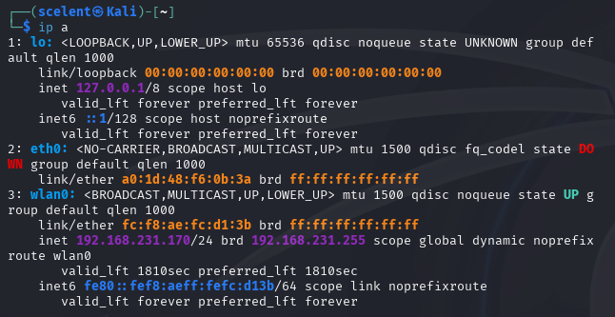

Utilisez nmap pour scanner votre réseau local et identifier les appareils connectés.

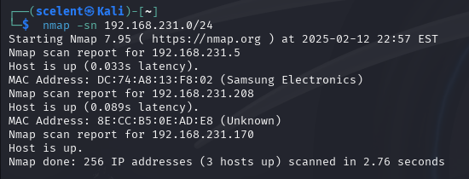

Manipuler les permissions :

Créez un fichier secret.txt

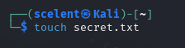

changez ses permissions pour qu'il ne soit accessible
qu'en lecture par le propriétaire.

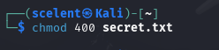

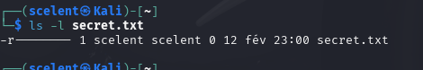

Utiliser grep :

Créez un fichier log.txt avec des lignes de texte, puis utilisez grep pour rechercher
un mot spécifique.

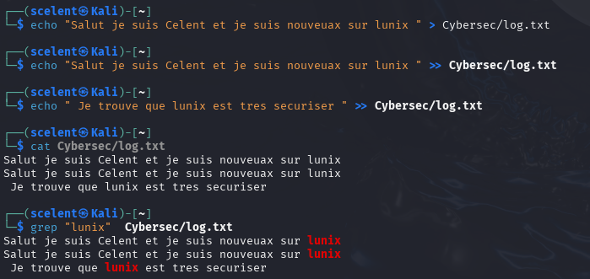

Exécuter ces commandes

df -h

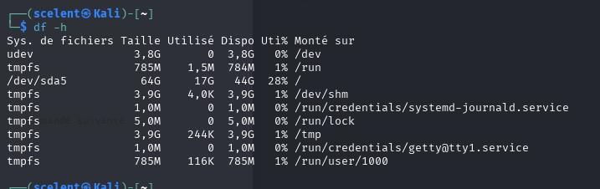

du -sh

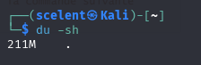

free -h
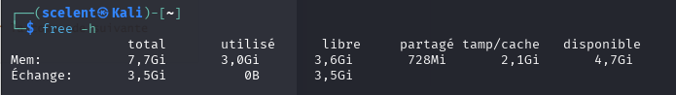
ps aux
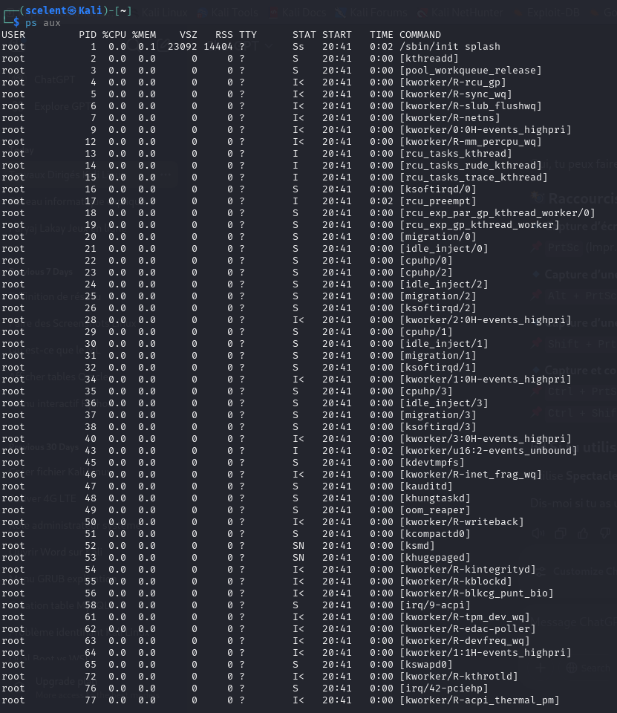
lspci
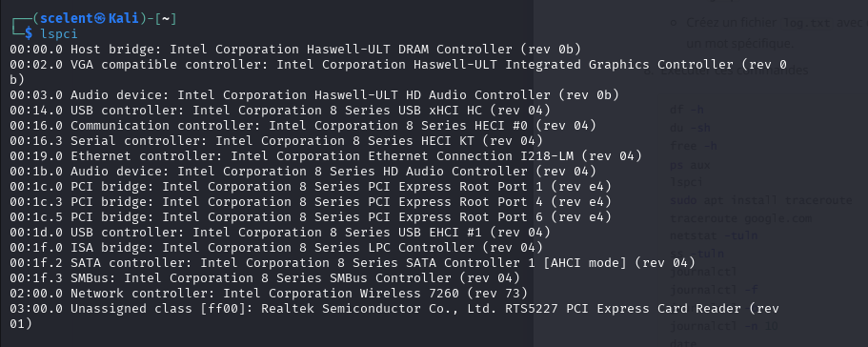

sudo apt install traceroute
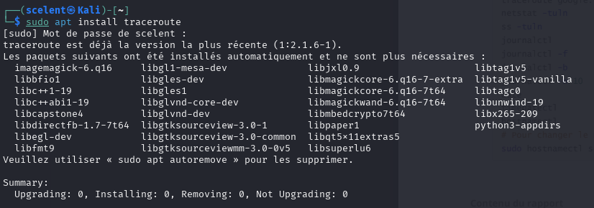

traceroute google.com
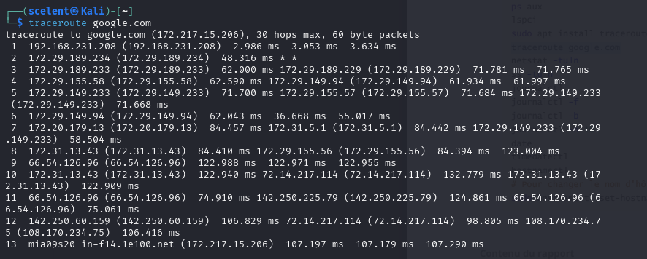
netstat -tuln
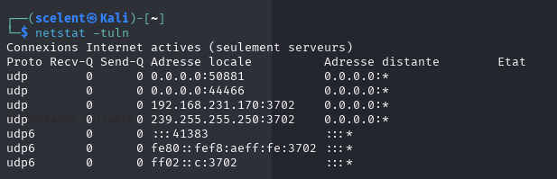

ss -tuln
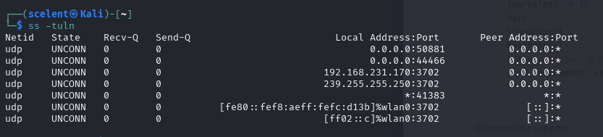

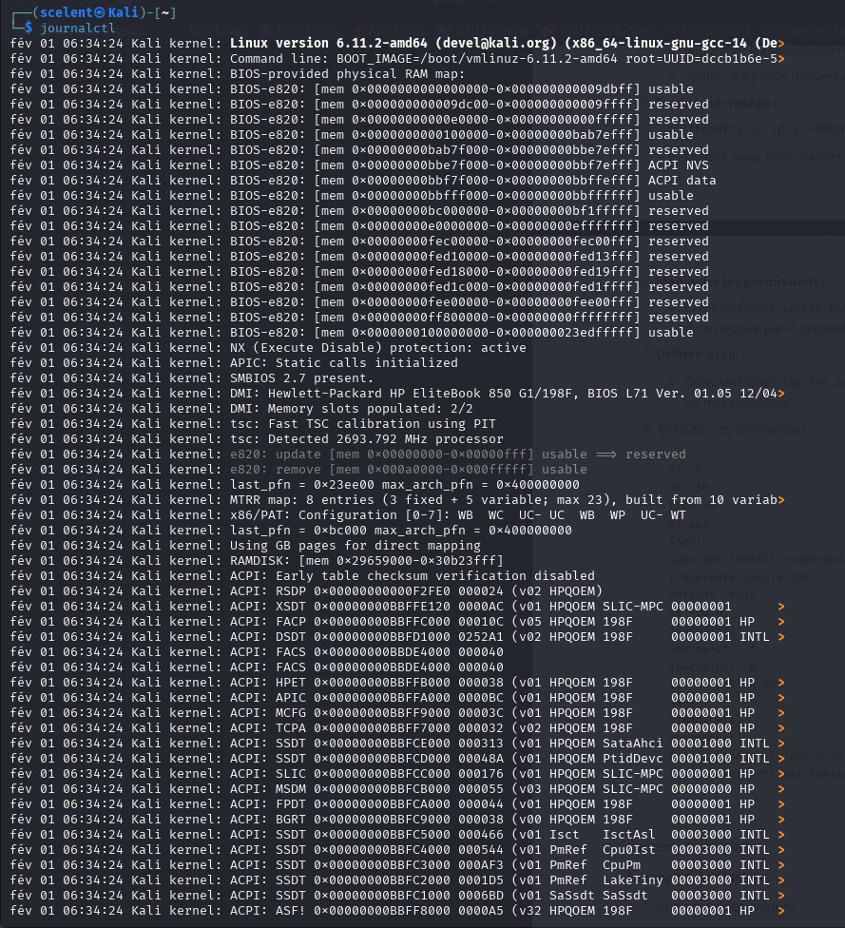
journalctl

journalctl -f

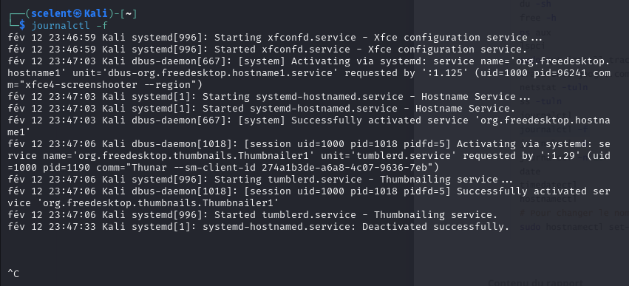

journalctl -b
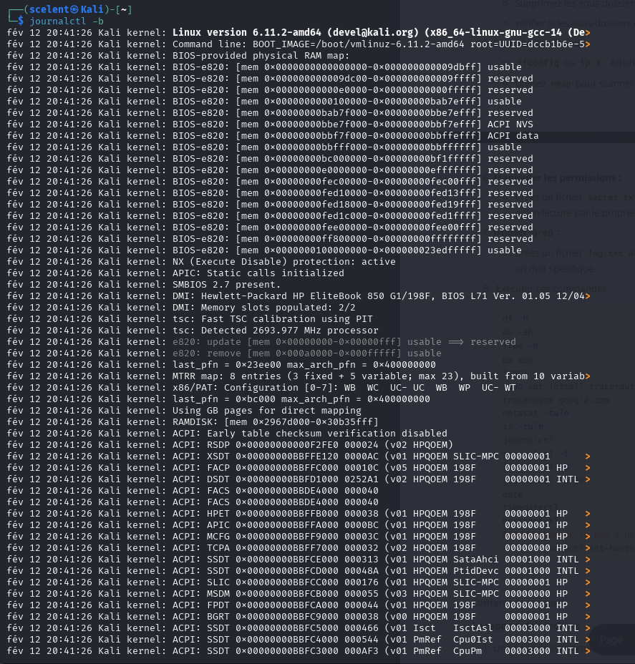
journalctl -n 10
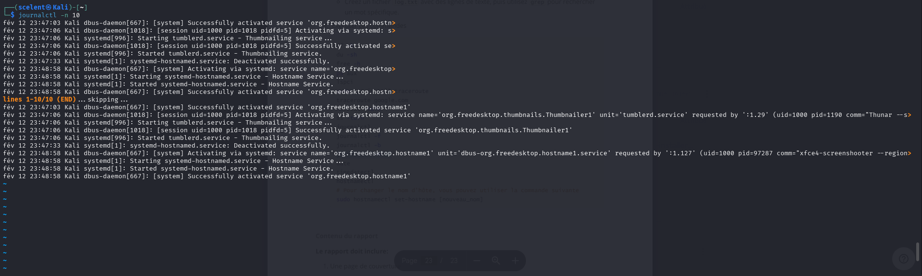

date

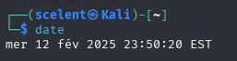

timedatectl

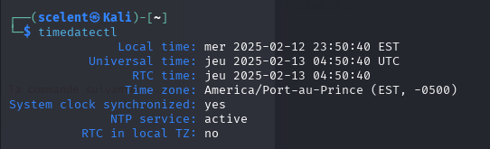

hostnamectl

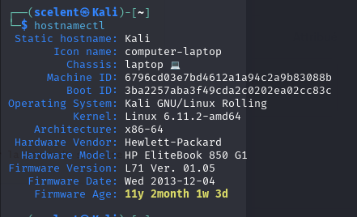

Pour changer le nom d'hôte, vous pouvez utiliser la commande suivante

sudo hostnamectl set-hostname MIDAS

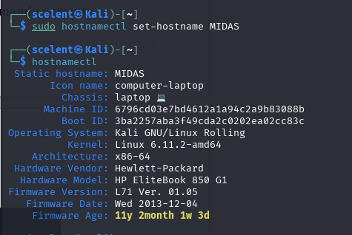

Ceci a ete mon travail realiser sur lunix avec les lignes de code et screnshots

